**中性盐雾试验**

中性盐雾试验（NSS：Neutral Salt Spray test）是在特定的试验箱内，将含有(5士0．5)%氯化钠、pH值为6.5～7.2的盐水通过喷雾装置进行喷雾，让盐雾沉降到待测试验件上，经过一定时间观察其表面腐蚀状态。试验箱的温度要求在(35±2)℃，湿度大于95%，降雾量为1～2mL/(h·cm2)，喷嘴压力为78.5～137.3kPa(0.8～1.4kgf/cm2)。

一、试验的时间，应按被试覆盖层或产品标准的要求而定，若无标准，可经有关方面协商决定。推荐的试验周期为：2、6、16、24、48、96、240、480、720h。

二、在规定的试验周期内，喷雾不得中断，只有当需短暂观察试样时，才能打开盐雾箱。

三、试验终止取决于开始出现腐蚀的时间，试样需要经常检查。试样不能同已有预定试验周期的试样一起试验。

四、对预定周期的试验，可按周期进行检查(见6.1)，但在检查过程中，不能破坏试面，开箱检查试样的时间，应尽可能短。

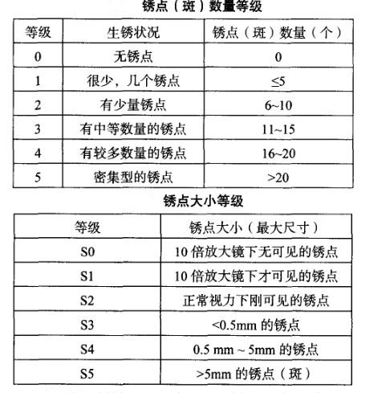

中性盐雾试验是一种利用盐雾试验设备所创造的人工模拟盐雾环境条件来检查产品或金属材料耐腐蚀性能的环境试验。它与天然环境相比,其盐雾环境的氯化物的盐浓度，可以是一般天然环境盐雾含量的几倍或几十倍，使腐蚀速度大大提高，对产品进行盐雾试验得出结果的时间也大大缩短。如在天然暴露环境下对某产品样品进行试验，待其腐蚀可能要1年，而在人工模拟盐雾环境条件下试验只要24小时，即可得到相似的结果。